**Матлогика ебучая**

*Исчисление высказываний:*

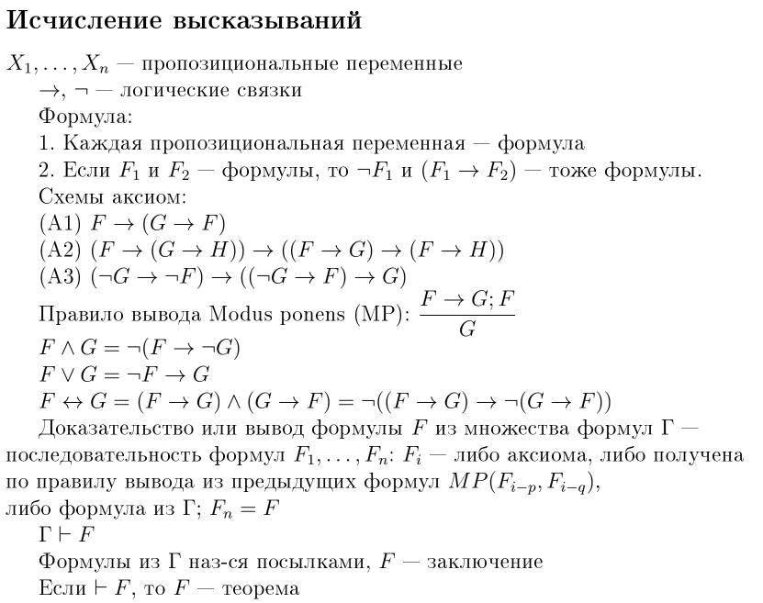

*Свойства выводимости:*

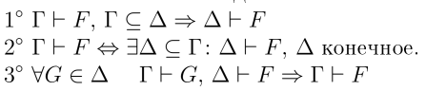- транзитивность выводимости по сути

***Теорема о дедукции:***





*Некоторые теоремы:*

* 
* 

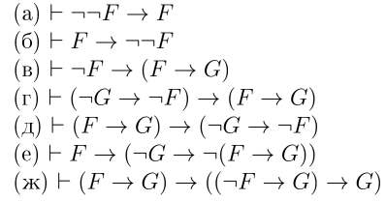*Некоторые теоремы ИВ:*

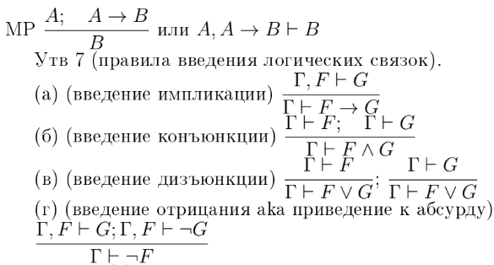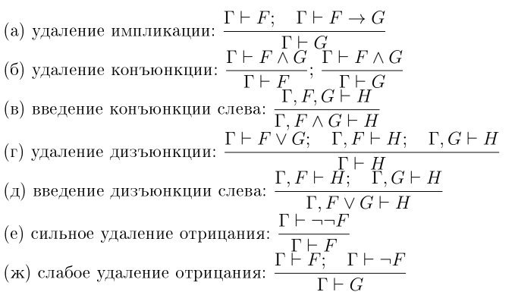***Произвольные правила вывода:***

*Полнота исчисления высказываний:*



* 

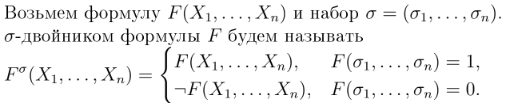

* 
* 



* 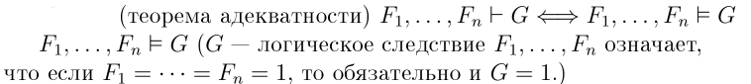

*Непротиворечивость исчисления высказываний:*

Аксиоматическая теория называется непротиворечивой, если ни для

какого утверждения A, которое можно сформулировать в рамках этой

теории, в ней утверждения A и ¬A не могут

одновременно являться теоремами.

Если существует утверждение A такое, что доказуемы A и ¬A,

то аксиоматическая теория называется противоречивой.

Исчисление высказываний непротиворечиво.

*Разрешимость исчисления высказываний*

Аксиоматическая теория разрешима, если существует алгоритм, который для любого утверждения, сформулированного в рамках данной теории, позволяет определить, является ли оно теоремой или нет.

Т. о разрешимости ИВ. Исчисление высказываний разрешимо.

*Независимость аксиом исчисления высказываний*

Аксиома A из системы аксиом Σ независима от остальных аксиом, если ее нельзя вывести (доказать) из Σ ∖ {A}. Система аксиом независима, если каждая ее аксиома независима от остальных.

Утв. Система аксиом ИВ независима.

*Метод резолюций*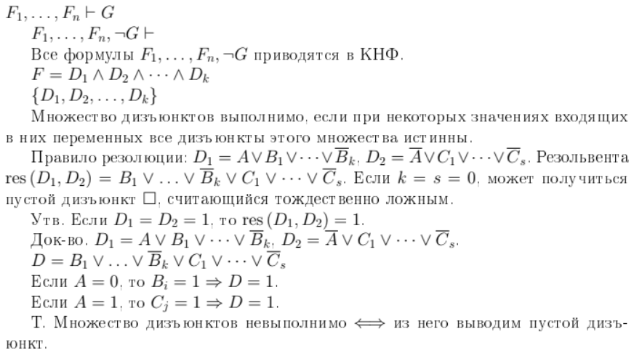

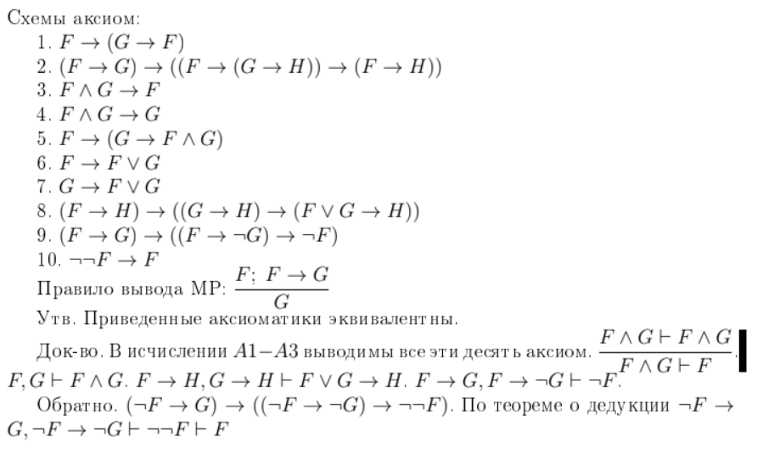 *Другая аксиоматика исчисления высказываний*

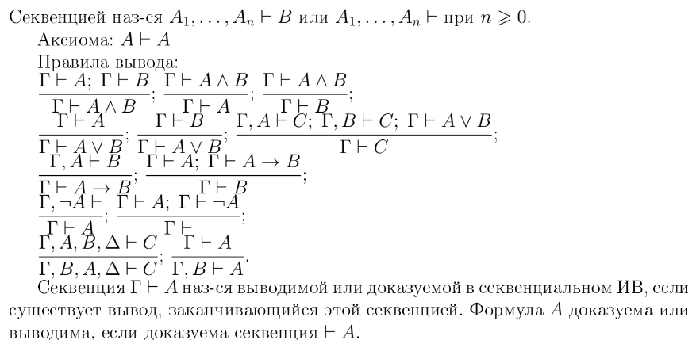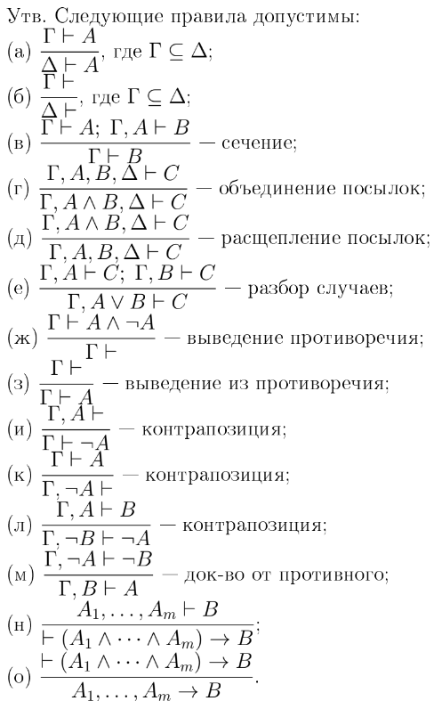*Секвенциальное исчисление посылок*

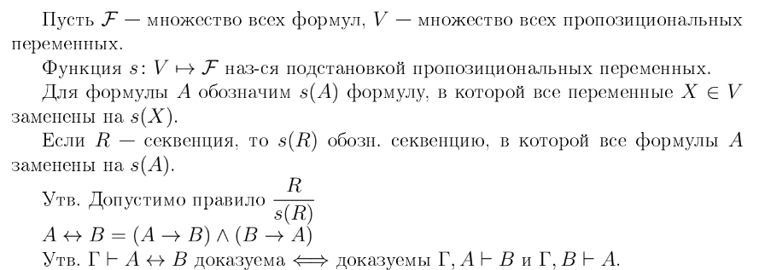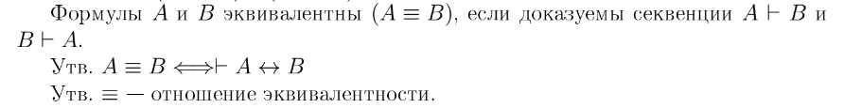Секвенциальное ИВ эквивалентно исчислению высказываний

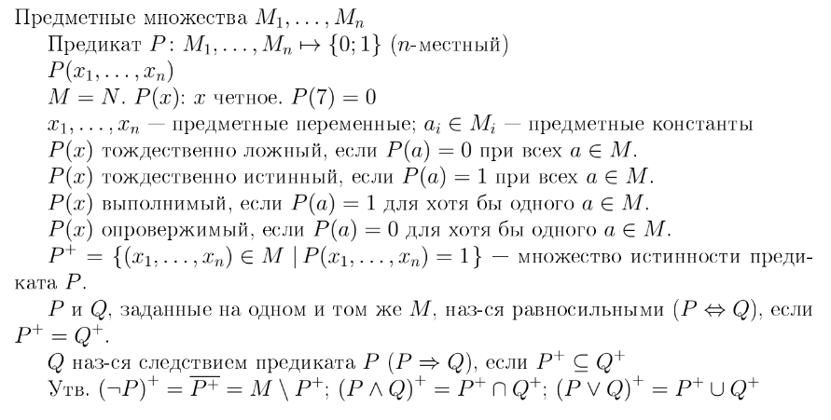*Исчисление предикатов*

*Кванторы*

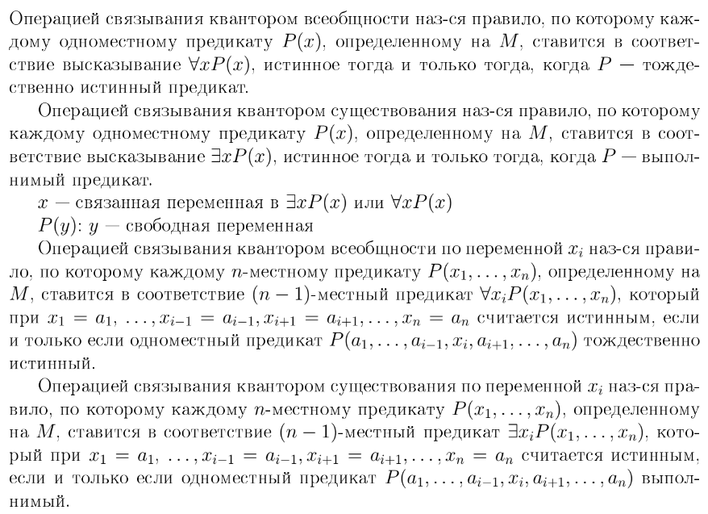*Численные кванторы*

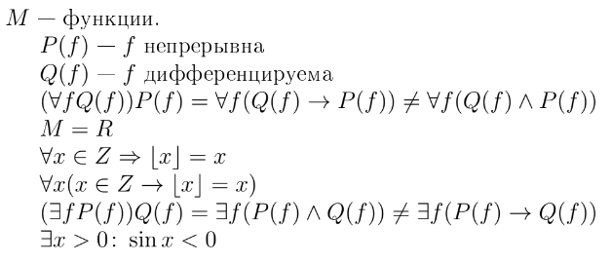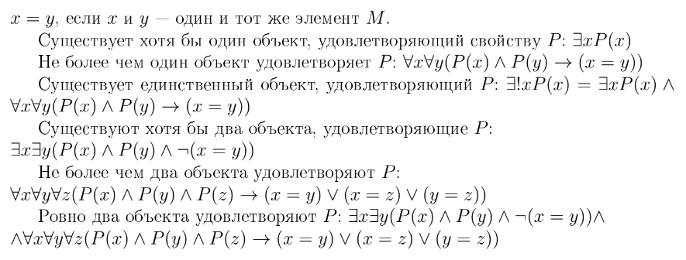*Ограниченные кванторы*

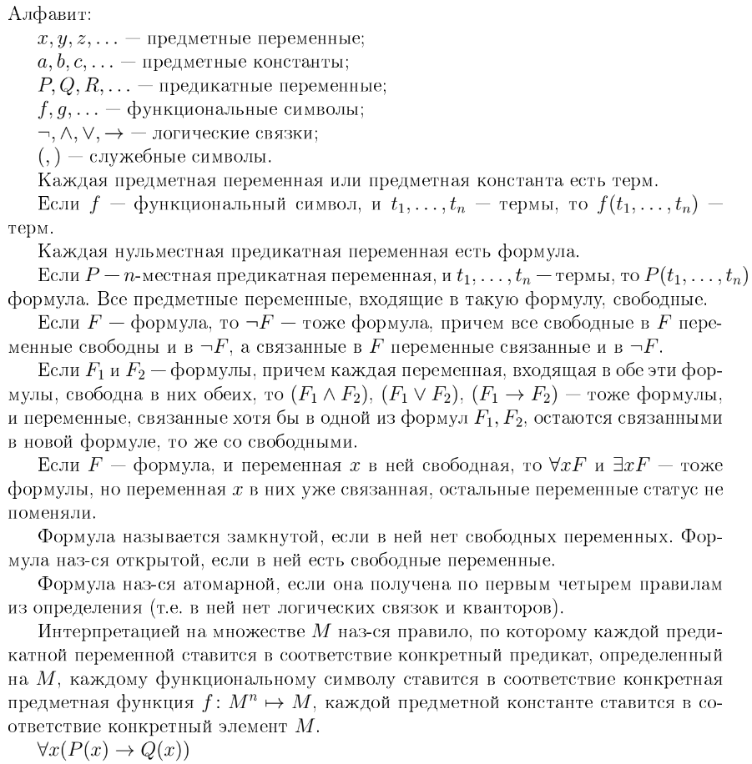*Формулы и интерпретации*

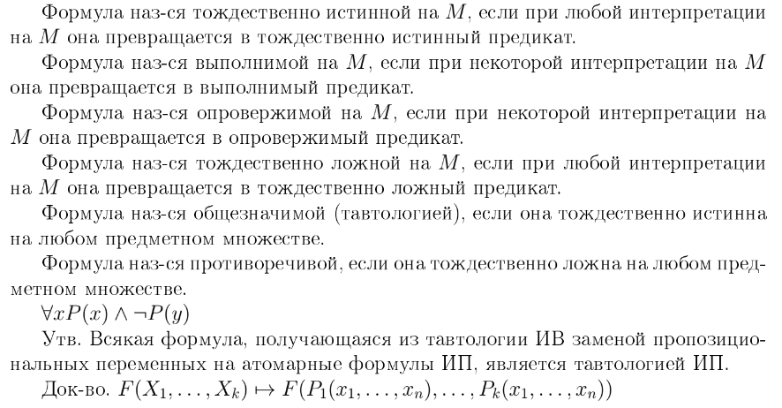

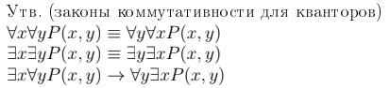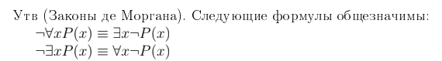*Законы логики предикатов*

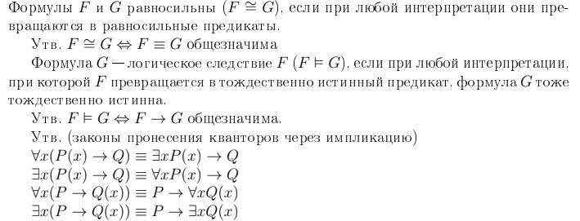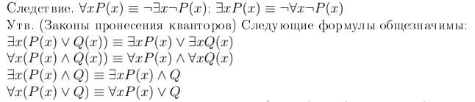*Равносильность формул*

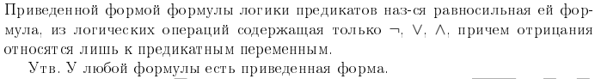*Приведённая форма*

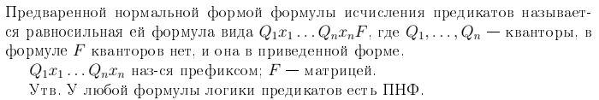*Предварённая нормальная форма (ПНФ)*

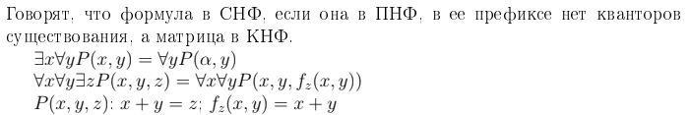*Сколемовская нормальная форма (СНФ)*

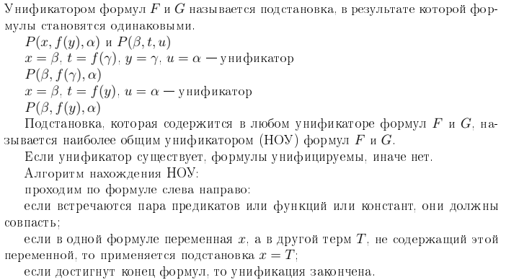*Унификация*

*Метод резолюций*

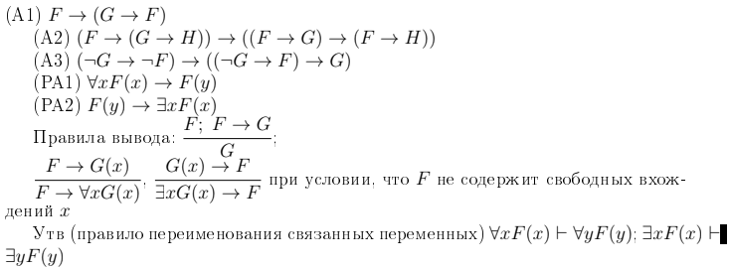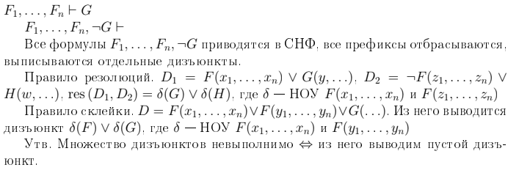*Формальное исчисление предикатов*

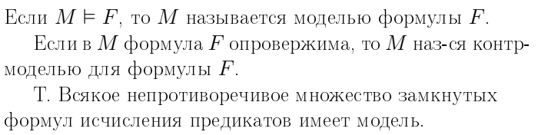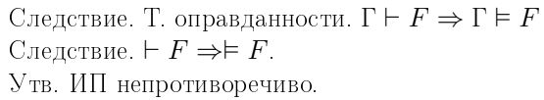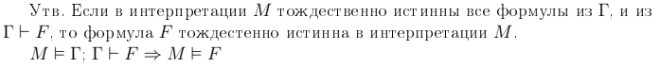 *Теорема о существовании модели*

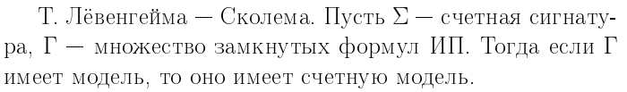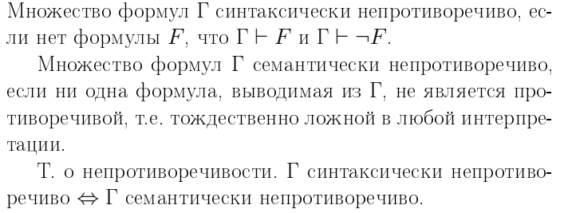*Непротиворечивость исчисления предикатов*

*Полнота исчисления предикатов*

Исчисление предикатов не полно – к аксиомам ИП можно добавить другие аксиомы. В то же время к аксиомам ИВ нельзя добавить новых аксиом.

***Теория Алгоритмов***

*Машина Тьюринга*

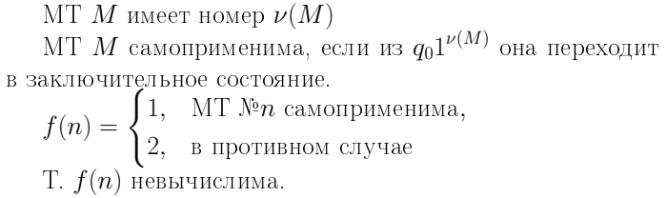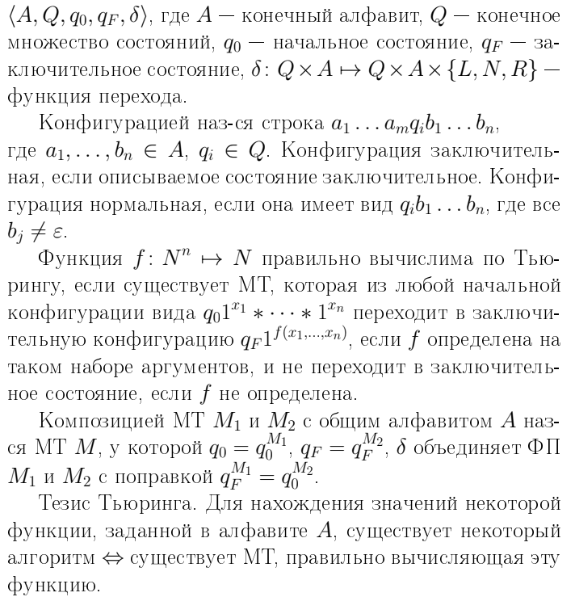Множество машин Тьюринга счётно. Отсюда следует, что не все функции правильно вычислимы по Тьюрингу.

